第 十二 周工作计划
班级：小5班 实施主题：六个好宝贝 日期:3月23日—3月27日 带班老师：沈、张老师
工作要求 |  | 1.知道自己有六个好宝贝:眼、耳、鼻、口、手、脚,知道它们的作用和保护方法。（主题目标）  2.能听声音辨别5个以内的实物，能尝试用添1或去1的方法将“不一样的数”变成 “一样的数”。进一步感受不同图形的特征。（主题目标）  3.熟练掌握七步洗手法，洗净手心、手背、指缝、指尖，不让细菌入口。（保育目标）  4.集体活动中能安静倾听同伴的发言，不插嘴、不打断。（常规目标）
星期  内容 |  | 一 | 二 | 三 | 四 | 五
 | 接待 | 1.热情接待幼儿，与幼儿打招呼，安抚幼儿情绪。  2.进行二次晨检，了解幼儿身体情况、检查幼儿口袋是否有小玩具等物品。
晨间活动 | 晨间游戏 | 1.来园接待：热情接待孩子来园，引导孩子洗手，在区域中比较安静地玩耍。  2.重点区域：益智区：听：在易拉罐中分别装人黄豆、沙子、小石子、胶粒等自然物并封口,引导幼儿摇一摇、听一听玩声音配对游戏；建构区：可爱的小脸:提供脸谱底板及剪好的五官拼摆材料(贴在积木上),让幼儿在宝宝的脸上正确地摆放五官。  3.晨间谈话：我的六个好宝贝、保护六个好宝贝等。
晨间活动 | 户外锻炼 | 1.队列练习：能在老师的点名、引导下，按照性别排成两条队伍。  2.律动、早操：乐意跟随音乐，模仿老师的动作，进行韵律活动。
晨间活动 | 户外锻炼 | 集体游戏：钻山洞  （跑酷区）  弯腰直走 | 集体游戏：猴子爬藤  （探险1区）  沿线平躺爬行 | 集体游戏：乌龟爬  （探险2区）  双手双脚着地爬行 | 集体游戏：绕一绕  （综合2区）  障碍运球 | 集体游戏：抓小兔  （山坡）  练习躲闪跑
晨间活动 | 户外锻炼 | 分散活动：重点指导翻越障碍 | 分散活动：重点指导  爬过攀爬架 | 分散活动：重点指导过独木桥 | 分散活动：重点指导踢球进框 | 分散活动：重点指导走荡桥
学习  活动 |  | 语言：小青蛙听故事  理解儿歌 | 数学：一样的放一起  分类操作 | 社会：调皮的小老鼠  感受绘本 | 音乐：找小猫  演唱歌曲 | 健康：不挑食  能够不挑食
上午  游戏 |  | 游戏活动 | 美术室：重点指导绘画小树 | 游戏活动 | 游戏活动 | 游戏活动
下午  户外  活动 |  | 骨碌碌小山坡：重点指导躲闪跑 | 游戏活动 | 图书室：重点指导整理图书 | 农乐园：重点指导挖土豆 | 游戏活动
日 常 生 活 |  | 1.晨谈时引导幼儿说一说五官的功能，可以如何来保护好自己的五官。。  2.引导幼儿知道并关心未入园的幼儿，自己布置班级“签到栏”，引导幼儿观察发现未入园的幼儿。
家长工作 |  | 1鼓励家长有意识地引导孩子用眼睛观察周围的事物，并用简单的形容词加以描述。  2.鼓励家长在自然界或周围环境中，有意识地引导孩子听听有哪些声音,嗅嗅有什么气味，促进孩子提高听觉和嗅觉的灵敏度。
环境创设 |  | 在班级中布置有关“眼、耳、口、鼻、手、脚”的大环境，侧重体现眼、耳、口、鼻、手、脚的特点和本领。
本周反思
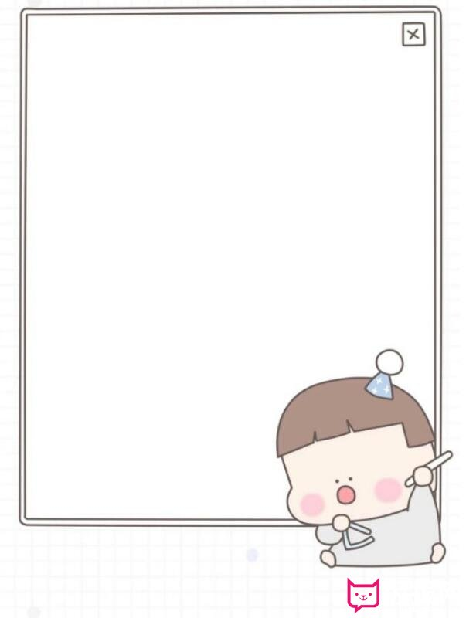
表扬积极举手的小宝贝：
尤晞、司婉清、唐轩翊、白景荣
蒋宇浩、杨谨溪、潘梓昕、马昀辰、
王诗澄、郭羽焓、尤昕、丁云泽
高颜可、王瑾芮、顾荞祎、刘希墨

